Электрический бесщеточный микромотор
DEFINITIVE® & DEFINITIVE® LED
ИНСТРУКЦИЯ ПО ЭКСПЛУАТАЦИИ
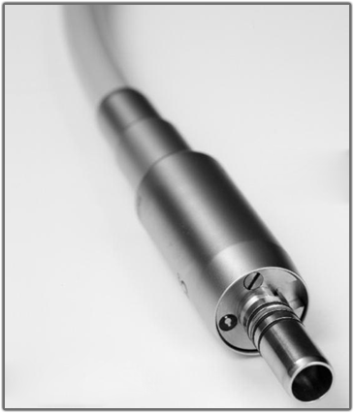

Перед эксплуатацией внимательно прочитайте данную инструкцию и сохраните её для последующего использования.

ОПИСАНИЕ

Бесщеточные 3-х фазные электрические микромоторы используются при проведении стоматологического лечения и соответствуют стандарту IEC 806001-2-60. Микромоторы используются в работе с любым прямым или угловым наконечником с внутренней подачей спрея и подключением, соответствующим стандарту ISO 3964.

Модель DEFINITIVE LED оснащена светодиодной подсветкой и может быть использована с любым прямым или угловым наконечником с фиброоптикой. Микромотор должен быть защищен от попадания смазки внутрь.

Данное медицинское изделие соответствует требованиям Европейских Директив 93/42/EEC (Class IIa) и 2007/47/EC.

Устройство:
– должно использоваться только квалифицированным персоналом;
– предназначено исключительно для процедур стоматологической профилактики;
– не предназначено для стерилизации;
– не создает электромагнитных помех;
– не подходит для использования вместе с легковоспламеняющимися анестезирующими смесями, воздухом/кислородом или закисью азота;

– не является влагозащищенным устройством (степень защиты IP 20).

КОМПЛЕКТАЦИЯ

Один DEFINITIVE® или DEFINITIVE®LED микромотор, запасной набор уплотнительных колец.

ПОДКЛЮЧЕНИЕ

Микромотор DEFINITIVE (REF 600.00) должен использоваться с соответствующим силиконовым шлангом (REF 322.8x).

Микромотор DEFINITIVE LED (REF 602.00) должен использоваться с соответствующим силиконовым шлангом с вращающимся коннектором (REF 322.8x.01).

Подсоедините коннектор шланга к задней части микромотора и закрутите металлическую втулку.
Установите прямой или угловой наконечник в микромотор.

Запрещено устанавливать наконечник во время работы микромотора.

УСТАНОВКА

Для правильного подключения силиконового шланга к источнику питания (электронная плата BMC40) обратитесь к соответствующей инструкции или указаниям по применению.
Источник питания должен соответствовать требованиям стандарта CEI EN 60601-1.

При завершении установки проверьте диэлектрическую прочность и ток потерь на соответствие стандарту CEI EN 60601-1.
Протрите микромотор перед первым использованием.

ОХЛАЖДЕНИЕ

Микромотор охлаждается с помощью сжатого воздуха, поступающего из стоматологической установки.
Рекомендованный поток воздуха – 26 нл/мин, рекомендованное давление воздуха – 3,0 бар.
СПРЕЙ

Максимальное давление воздуха в спрее 4,0 бар (58 psi). При давлении в 2,0 бар расход воздуха превышает 1,5 л/мин.
Максимальное давление воды в спрее 4,0 бар (58 psi). При давлении в 2,0 бар расход воды превышает 50 мл/мин. Устройство оснащено обратным уплотнительным кольцом для распыления воды из спрея. Вода должна быть дистиллированной.
ЧИСТКА И ДЕЗИНФЕКЦИЯ

После каждого применения микромотора его необходимо сразу же очистить и продезинфицировать. Следование этой процедуре поможет легко устранить любые остатки крови, слюны, охлаждающего спрея или других веществ. Внешний корпус микромотора можно чистить дезинфицирующими средствами, содержащими глутаральдегид (до 3%), O-фенилфенол, спирт на основе этанола. Не рекомендуется использовать дезинфицирующие средства, содержащие хлор, кислоты или растворители. Устройство нельзя погружать в жидкость любого типа. Запрещено стерилизовать устройство.

ЗАМЕНА УПЛОТНИТЕЛЬНЫХ КОЛЕЦ

В случае утечки воды или воздуха рекомендуется замена уплотнительных колец на разъеме наконечника: с помощью иглы (Рис. 3) вытащите старые уплотнительные кольца и вставьте новые (REF 001.89.01 и REF 001.98.01) в соответствующие пазы.
ОБСЛУЖИВАНИЕ

В случае неисправности устройства не пытайтесь разобрать микромотор. При необходимости проведения его проверки или ремонта, пожалуйста, свяжитесь с вашим поставщиком, авторизованным центром или непосредственно с производителем.
ГАРАНТИЯ

Устройство имеет 24-месячную гарантию от всех дефектов конструкции кроме расходных материалов. Гарантия действительна при соблюдении определенных условий.

УТИЛИЗАЦИЯ

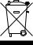
Данное устройство должно быть утилизировано. Электрическое и электронное оборудование может содержать опасные вещества, которые представляют опасность для здоровья и окружающей среды. Пользователь должен вернуть оборудование своему дилеру или связаться с аккредитованной организацией, имеющей право утилизировать данное оборудование (европейская директива 2002/96/EC).

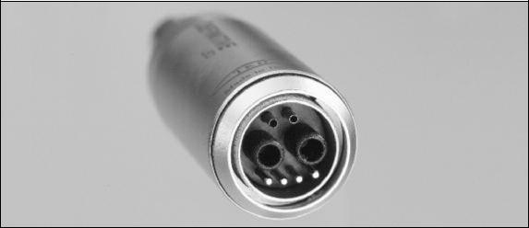

Рис. 1

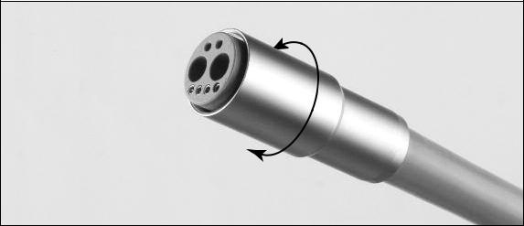

Рис. 2
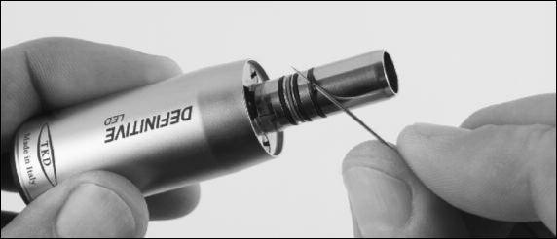

Рис. 3

ТЕХНИЧЕСКАЯ ИНФОРМАЦИЯ

Соответствие стандартам: | ISO 11498: 1997, IEC 80601-2-60: 2012,  CEI EN 60601-1: 2007, CEI EN 60601-1-2, Европейские директивы 93/42/EEC и  2007/47/EC
Классификация: | класс 2 в соответствии со стандартом  CEI EN 60601-1, тип 2 в соответствии со стандартом ИСО 11498
Защита от электрического шока | рабочая часть типа B в соответствии со стандартом 80601-2-60
Макс. скорость вращения: | 40000 оборотов/мин
Мин. скорость вращения: | зависит от используемой электронной платы (1000 оборотов/мин при использовании платы BMC40)
Направление вращения: | по часовой стрелке и против часовой стрелки
Максимальный крутящий момент: | зависит от используемой электронной платы (3,5 Нм при использовании платы BMC40)
Макс. пиковый ток: | 6 A (10 сек)
Макс. уровень шума: | 51 дБа (@45 см)
Рабочее время: | зависит от используемой электронной платы управления
Потребление воздуха для охлаждения: | 26 Нл/мин @ 3 бар
Габариты: | Ø 21,5 x 77,3 мм
Вес: | 90 г
Рабочая температура: | 0 ÷ 40 °C (32 ÷ 104 °F)
Рабочая влажность: | 30 ÷ 90 %
Температура хранения: | –10 ÷ 70 °C (14 ÷ 158 °F)
Влажность хранения: | 10 ÷ 90 %
Источник света: | Светодиод, встроенный в микромотор DEFINITIVE LED, является источником класса 2 в соответствии со стандартом CEI EN 60825-1:2003  Не направляйте поток света в глаза

ЭЛЕКТРОННАЯ ПЛАТА BMC40
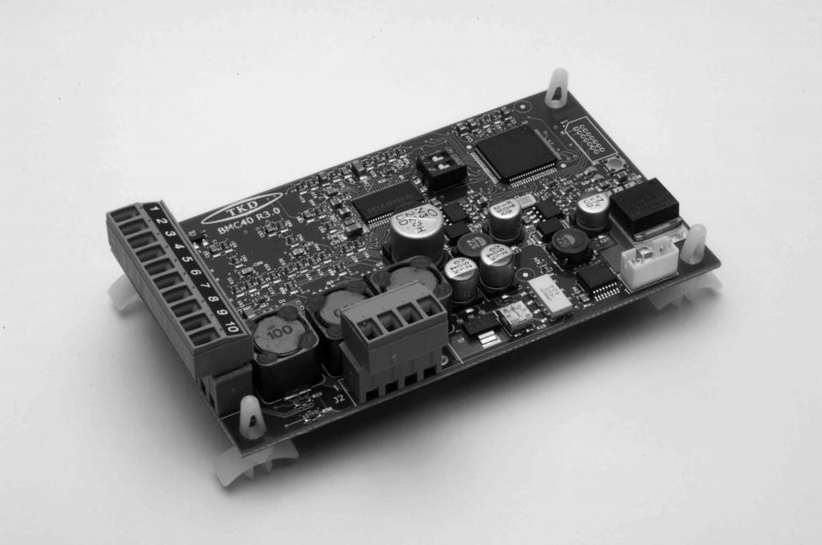
ОПИСАНИЕ
Электронная плата BMC40 (REF 390.00) обеспечивает питание и позволяет контролировать скорость бесщеточного электрического мотора DEFINITIVE®, при наличии или отсутствии светового устройства.

Плата обеспечивает питание для светодиодов высокой степени яркости, встроенных в микромотор DEFINITIVE®LED.

СБОРКА

Плата может быть установлена в желаемом месте посредством четырех пластиковых подпорок. Для установки подпорок сделайте четыре отверстия, как показано на рисунке.

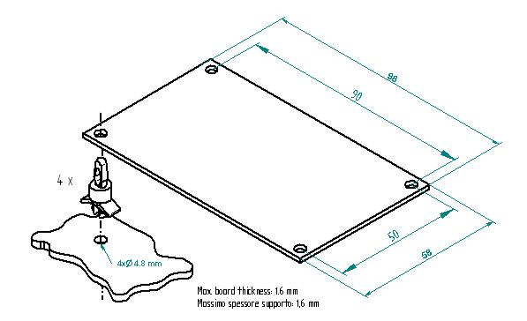

Макс. толщина платы: 1,6 мм

ПОДКЛЮЧЕНИЕ

Подключите источник питания и внешние контакты к разъему J1, как показано на рисунках.

GND POWER (коннектор 9) и GND SIGNAL (коннектор 1) соединены вместе внутри платы.

Подключение микромотора DEFINITIVE® (REF 600.00): присоедините три провода силиконового шланга (REF 322.8x) - красный, черный и коричневый - к разъему J2 на плате BMC40, как показано на рисунках.

Подключение микромотора DEFINITIVE®LED (REF 602.00): присоедините четыре провода силиконового шланга (REF 322.8x.01) - красный, черный, коричневый и синий - к разъему J2 на плате BMC40, как показано на рисунках.

В SWITCH-режиме (ПУСК) плата активируется посредством закрытия START-переключателя на коннекторе 6 (Рис. 1) или посредством применения V_{STR} = 0 В (Рис.2). В момент включения платы START-переключатель не должен быть закрыт (подключен к GND), в противном случае надлежащая перезагрузка не может быть выполнена: по этой причине START-переключатель определенно не может быть расположен близко к GND.

Режим вращения может быть изменен посредством закрытия DIR-переключателя на коннекторе 5 (Рис.1) или посредством применения V_{DIR} = 0 В (Рис.2). Нормальный режим вращения – по часовой стрелке.

Актуатор, такой, как соленоидный клапан (постоянного тока), используемый для контроля охлаждаемого воздуха или в любых других целях, может быть подключен к коннектору EV разъема J1.

РЕГУЛИРОВКА СКОРОСТИ
Скорость может быть отрегулирована посредством:
- Внешнего потенциометра (4.7 KΩ или 10 KΩ, не входит в комплект поставки) (Рис.1)
- Внешнего напряжения, варьирующегося от 0 до 5 В постоянного тока. (V_{SPD} на Рис.2)
- Внешнего пневматического потенциометра PPOT (REF 395.00) (Рис.3)

- Цифровое соединение посредством последовательного интерфейса RS232.

ПАРАМЕТРЫ СТАРТА

- SWITCH: в этом режиме активация мотора начинается с закрытия START-переключателя. Этот сигнал, обычно высокий из-за нагрузочного резистора, связан с входом триггера Шмидта для эффективного старта на низких скоростях. В начале, даже в том случае, если SPEED-напряжение аналогового входа равно нулю, стартовая скорость всегда будет 2000 об/мин.

Положение FIRST DIP SWITCH: OFF
б. AUTO: в этом режиме активация мотора начинается сразу же как SPEED-напряжение аналогового входа превысит 0.30 В. Для остановки мотора входное напряжение должно быть меньше 0.25 В. В этом режиме вместо обычного электрического потенциометра возможно подключить пневматический потенциометр PPOT.

Положение FIRST DIP SWITCH: ON

ПАРАМЕТРЫ КОНТРОЛЯ СКОРОСТИ

- LINEAR: в этом режиме скорость мотора прямо пропорциональна аналоговому напряжению на входе коннектора SPEED, учитывая, что максимальная скорость вращения в 40000 об/мин достигается при напряжении 4.90 В.
Положение SECOND DIP SWITCH: OFF

б. EXP: в этом режиме скорость мотора изменяется экспоненциально от напряжения на входе коннектора SPEED, учитывая, что скорость в 20000 об/мин достигается при напряжении 5¾ В = 3.75 В. Максимальная скорость также достигается при 4.90 В.
Положение SECOND DIP SWITCH: ON

ОГРАНИЧЕНИЕ МАКСИМАЛЬНОЙ СКОРОСТИ

В режиме AUTO есть возможность ограничения максимальной скорости посредством включения второго дополнительного потенциометра, подключенного, как показано на Рис.3. Во время использования потенциометра есть возможность изменения напряжения на входе коннектора LIMIT: значение максимальной скорости можно установить в пределах между 5000 об/мин и 40000 об/мин, как показано на рисунке.
В случае, если этот коннектор останется неподключенным, внутренняя нагрузка будет сохранять напряжение выше 4 В, и, следовательно, максимальная скорость по умолчанию будет составлять 40000 об/мин.

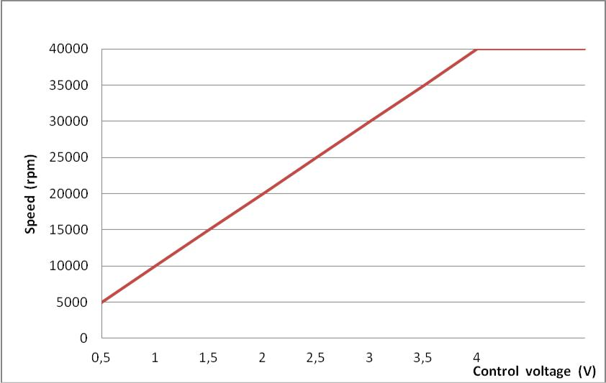

Скорость (об/мин)

Контрольное напряжение (В)

ТЕХНИЧЕСКИЕ ХАРАКТЕРИСТИКИ BMC40

Плата:

- не производит электромагнитные помехи и отвечает требованиям стандарта CEI EN 60601-1-2

- не подходит для использования совместно с легковоспламеняющимися анестетиками, смесями с воздухом, или с кислородом, или с закисью азота
- должен быть подключен к силовому трансформатору, имеющему минимальную прочность изоляции 500 В между вторичной обмоткой и заземлением, и минимальную прочность изоляции 4000 В между вторичной обмоткой и сетью.

Соответствие стандарту | CEI EN 60601-1 и CEI EN 60601-1-2
Номинальное питание | 32 В постоянного тока ± 15 %
Максимальное значение постоянного тока | 5 A
Максимальное значение тока | 6 A (10 сек)
Защита от перегрузки | 8 A ± 10 %
Скорость вращения | 2000 ÷ 40000 об/мин
Яркость LED | настраивается посредством  LIGHT- триммера
Задержка отключения светодиодов | 5 сек
Опция деактивации светодиода | светодиод электромотора может быть деактивирован посредством отсоединения AUX-входа  (коннектор 7 разъема J1)
Защита от: | пониженного напряжения, перенапряжения, сверхтока, превышения скорости, нулевой скорости, обрыва фазы, ошибок при запуске
Состояние ошибки: | показано красным светодиодом; состояние ошибки обновляется каждый раз при новом запуске мотора
Аналоговый вход (0÷5 В) для | контроля скорости от 2000 до 40000 об/мин
Аналоговый вход (0÷5 В) для: | ограничения максимальной скорости
Вход (TTL) для | START / STOP работы мотора; обычно держится высоко, посредством внутренней нагрузки резистора
Вход (TTL) для | режима направления; обычно держится высоко, посредством внутренней нагрузки резистора
Максимальное значение входного напряжения | 5.5 В постоянного тока
Выход актуатора | выходной сигнал открытого коллектора активирует соленоидный клапан
Максимальный ток | 500 мА
LCD-выход | вспомогательный разъем для управления ЖК-дисплеем
Параметры режима запуска | SWITCH / AUTO
Параметры контроля скорости | LINEAR / EXP
Дополнительный цифровой интерфейс | RS-232 (V.28)
Размер платы | 98 x 58 мм
Рабочая температура | 0 ÷ 40°C
Рабочая влажность | 30 ÷ 90 %
Температура хранения | -10 ÷ 70°C
Влажность хранения | 10 ÷ 90 %

ЭЛЕКТРОННАЯ ПЛАТА CONV24
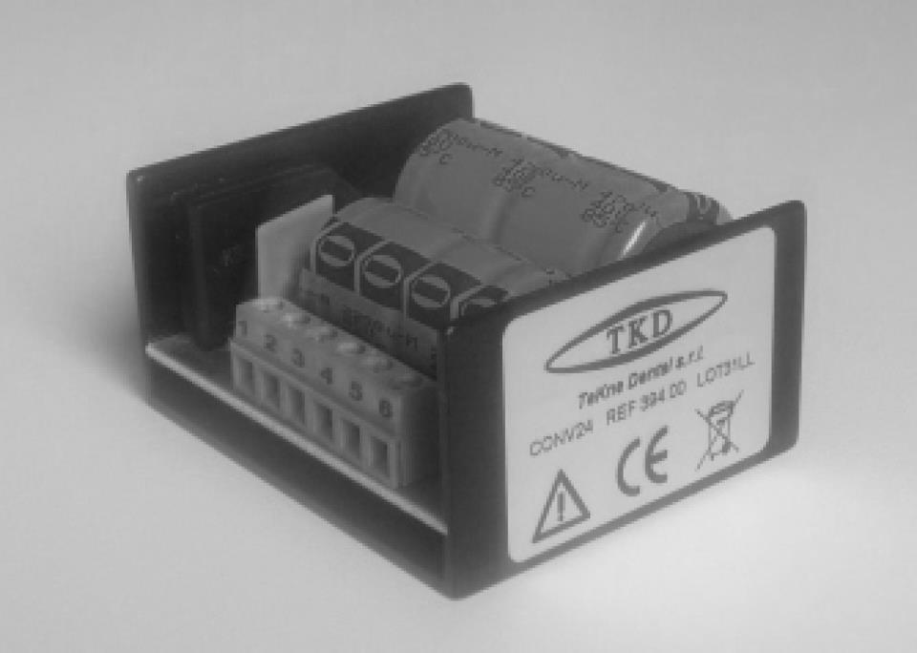
ОПИСАНИЕ
Электронная плата CONV24 (REF 394.00) конвертирует переменный ток напряжением 24 В в постоянный ток напряжением 32 В для обеспечения электропитанием плат контроля электромоторов или других инструментов.
Плата также является источником 24 В постоянного нерегулируемого и неотфильтрованного напряжения для обеспечения питанием соленоидного клапана или электрического реле.
В плате также установлен электронный предохранитель (максимум 8 A).
ПОДКЛЮЧЕНИЕ
КОННЕКТОР 1: | 24 В пер. ток $±$ 15% вход
КОННЕКТОР 2: | 24 В пер. ток $±$ 15% вход
КОННЕКТОР 3: | 0 В пост. ток выход (ЗАЗЕМЛЕННЫЙ)
КОННЕКТОР 4: | 24 В пост. ток $±$ 20% выход (+ положит.) | 12 Вт пост. /24 Вт пикового тока
КОННЕКТОР 5: | 0 В пост. ток выход (ЗАЗЕМЛЕННЫЙ)
КОННЕКТОР 6: | 32 В пост. ток $±$ 15% выход (+ положит.) | 160 Вт пост./250 Вт пикового тока

ПНЕВМАТИЧЕСКИЙ ПОТЕНЦИОМЕТР PPOT
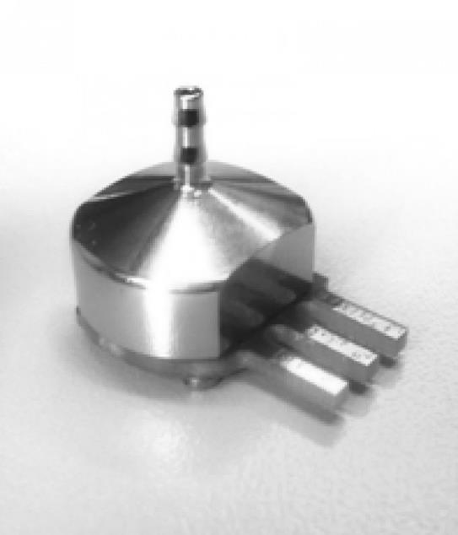
ОПИСАНИЕ
Пневматический потенциометр PPOT имеет возможность прямого подключения к основному разъему электронной платы BMC40. Специальный линейный сенсор воздушного давления позволяет легко контролировать скорость бесщеточного электромотора DEFINITIVE® посредством давления воздуха.
ПОДКЛЮЧЕНИЕ
PPOT имеет 3 коннектора, предназначенных для соединения с коннекторами 1, 2 и 3 разъема J1 электронной платы BMC40. Коннектор, отмеченный как “GND”, должен быть присоединен к коннектору 1, а коннектор, отмеченный как “5V”, должен быть присоединен к коннектору 3. Обратите внимание: неверное подсоединение коннекторов приведет к поломке сенсора. Вывод переменного воздушного давления, получаемого посредством пневматического (педального) контроля, должен быть присоединен к вводу PPOT. Скорость мотора прямо пропорциональна давлению воздуха.
УПРАВЛЕНИЕ СКОРОСТЬЮ
При подключении к электронной плате BMC40 необходимо выбрать режим AUTO, сдвинув переключатель FIRST DIP SWITCH в положение ON (ВКЛ). При использовании воздушного давления для контроля скорости, рекомендуется активировать режим EXP (предпочтительнее режима LINEAR): этот режим дает возможность более точного контроля при более низких скоростях. Выбрать режим EXP можно, сдвинув SECOND DIP SWITCH в положение ON (ВКЛ).
При включенном питании, электронная плата BMC40 производит проверку потенциометра PPOT, а также выбранных режимов.
При подключенном потенциометре мотор активируется при подаче воздуха к вводу с давлением более 0,5 бар. И наоборот, если давление воздуха на вводе будет меньше 0,5 бар, мотор остановится.
Мин. скорость: 2000 об/мин (@0,5 бар)
Макс. скорость: 40000 об/мин (@3,0 бар)

ПАНЕЛЬ УПРАВЛЕНИЯ DUOPAD
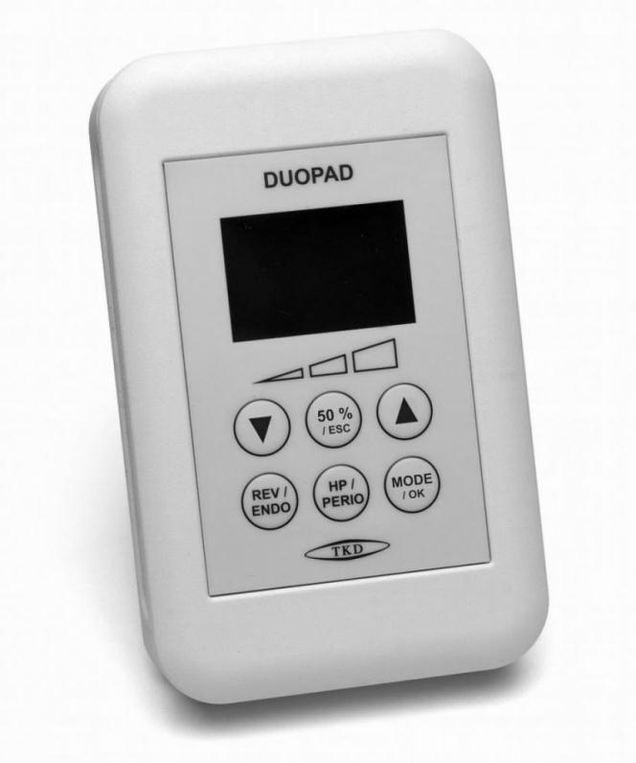

ОПИСАНИЕ
Новая компактная панель управления DUOPAD используется для управления электрическим микромотором DEFINITIVE®LED и пьезоэлектрическим скейлером TITANUS®E. Информация о состоянии микромотора или скейлера четко отображается на графическом LCD-дисплее.
СБОРКА
Блок управления DUOPAD может быть напрямую подключен к электронным платам BMC40 и / или TN250. Электропитание поступает непосредственно с платы BMC40. Команды и информация осуществляют обмен и передаются через порт c последовательным приёмом RS232. Чтобы убедиться, что BMC40 загружен подходящим программным обеспечением, при запуске на LCD-дисплее DUOPAD должно отображаться следующее: BMC40 REV. 45L (или выше). | 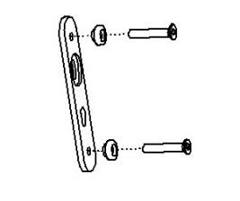
Благодаря прилагаемому металлическому кронштейну блок управления DUOPAD можно легко прикрепить к раме существующей стоматологической установки: сделайте два отверстия в каркасе установки, чтобы зафиксировать кронштейн с помощью двух винтов. Туго затяните два винта. Наконец, закрепите блок управления DUOPAD на двух выступах, вставив их в два отверстия и надавив на сам блок управления.

ПОДКЛЮЧЕНИЕ
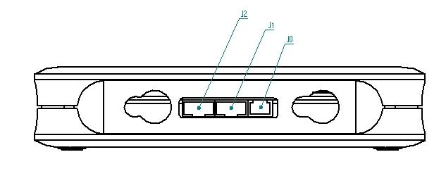
ОСНОВНОЙ МИКРОМОТОР:
Подключите одну сторону 4-проводного кабеля к разъему J1 на выходном порту DUOPAD (смотри рисунок выше); подключите другую сторону 4-проводного кабеля к разъему J3 на электронной плате BMC40.
ДОПОЛНИТЕЛЬНЫЙ МИКРОМОТОР:
Подключите одну сторону 4-проводного кабеля к разъему J2 на выходном порту DUOPAD (смотри рисунок выше); подключите другую сторону 4-проводного кабеля к разъему J3 на второй электронной плате BMC40. Такое соединение обеспечит контроль над вторым микромотором (B).
ДОПОЛНИТЕЛЬНЫЙ СКЕЙЛЕР:
Подключите 2-проводной кабель к разъему J0 на выходном порту DUOPAD (смотри рисунок выше); подключите красный и черный провода соответственно к контакту 7 (POWER) и контакту 6 (GROUND) 11-контактного разъема на электронной плате TN250. Можно использовать электронную плату любого другого скейлера, если она имеет входной контакт 0 ÷ 5 В постоянного тока. Если скейлер не используется, оставьте 2-проводной кабель отключенным.
На каждой электронной плате BMC40 должен быть подключен электрический или пневматический потенциометр (PPOT) к контактам 1, 2 и 3 (разъема J1) для обеспечения регулировки скорости от 0 об/мин (STOP) до максимальной предельной величины (LIMIT) на устройстве DUOPAD.
Если используемая плата BMC40 установлена в режим SWITCH, и к ней не подключен потенциометр, необходимо соединить контакт 2 и контакт 3 вместе с помощью внешней проводки: в этом случае регулировка не выполняется, и показанная на дисплее скорость равна реальной скорости микромотора.

КЛАВИАТУРА УПРАВЛЕНИЯ
С помощью сенсорной клавиатуры можно выбрать инструмент и соответствующий режим.
Кнопка РЕЖИМ (MODE) используется для входа в меню и выбора инструмента и/или настроек.
Меню НАСТРОЙКИ (SETTINGS) позволит прочитать текущие настройки СОСТОЯНИЯ (STATUS), выбрать опцию включения СВЕТА (LIGHT) и настроить КОНТРАСТ LCD-дисплея (LCD CONTRAST).
Также возможно СОХРАНИТЬ (SAVE) текущие настройки во внутреннюю память, чтобы получить их при следующем включении питания.
Для выбора элемента меню используются кнопки ВВЕРХ (UP) и ВНИЗ (DOWN). Эти кнопки можно использовать и для прокрутки вверх или вниз по различным страницам.
Для подтверждения выбранного элемента меню нажмите кнопку ОК в режиме MODE.
Чтобы выйти со страницы меню, нажмите кнопку ВЫХОД (ESC) (50%).

РЕЖИМ МИКРОМОТОР
Возможно управлять двумя микромоторами (A и B), но работать можно только на выбранном. Другой не может быть запущен.
Режим МИКРОМОТОР (MICROMOTOR) (A или B) можно выбрать после входа в главное меню с помощью кнопки РЕЖИМ (MODE).
В любом случае, при запуске микромотора, рабочий режим автоматически переключается в режим МИКРОМОТОР.
В этом режиме можно регулировать скорость (с помощью трех верхних кнопок) и направление (с помощью кнопки REV, которая активна только в том случае, если двигатель не работает). При выборе направления REVerse раздастся звуковой сигнал после запуска микромотора.
Показанная на дисплее DUOPAD скорость фактически является пределом максимальной скорости (LIMIT). Поэтому подключенный потенциометр (или PPOT) на плате BMC40 позволяет регулировать скорость от 0 об/мин (STOP) до этого максимального предела (LIMIT).
Также возможно выбрать коэффициент передачи данного устройства (возможны только следующие соотношения: 1:5, 1:1, 4:1, 6:1, 10:1, 16:1 и 20:1) с помощью кнопки HP (она активна только, когда двигатель не работает): при этом срабатывает и отображается реальная скорость на выходе.

РЕЖИМ СКЕЙЛЕР
Режим СКЕЙЛЕР (SCALER) можно выбрать после входа в главное меню с помощью кнопки РЕЖИМ (MODE). В этом режиме можно выбрать режим GENERAL/PERIO/ENDO для получения трех различных возможных диапазонов выходной мощности в соответствии со следующей таблицей
Режим ENDO PERIO GENERAL
Максимальный уровень мощности 40% 70% 100%
Минимальный уровень мощности 1% 10% 30%

Максимальный уровень мощности доступен в режиме GENERAL, минимальный — в режиме ENDO.

СХЕМЫ ПОДКЛЮЧЕНИЯ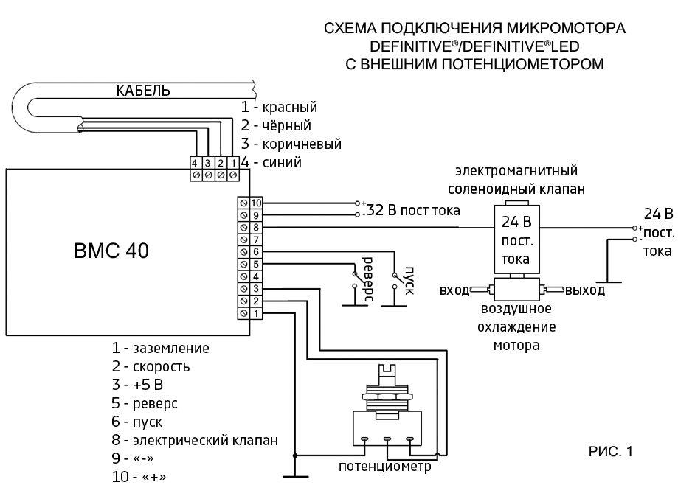
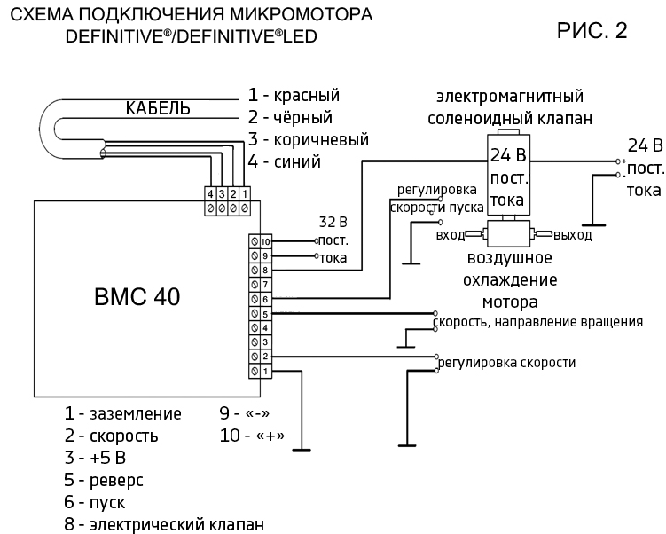

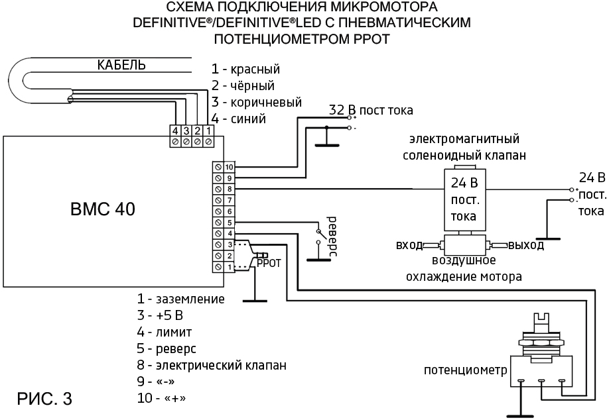
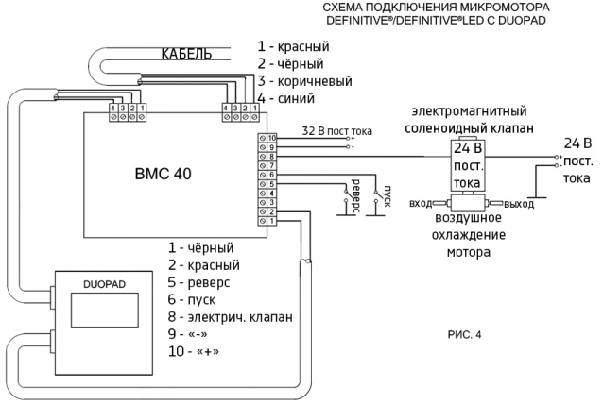

Не входит в стандартную комплектацию

